２０２１年度 年間行事

月 日 | 行 事 名 | 記 事
4月17日  （土） | ２０２１年  ＷＥＢ総会  ＷＥＢ懇親会 | ＺＯＯＭによるＷＥＢ総会（14:00～）、ＷＥＢ懇親会（18:00～）  参加者（全20名）JA5IU、JA5AQC、JA5AUC、JA5BEN、JA5BGA、JA5DBE、  JA5NNS、JA5NPV、〇JA5ROH、JA5SUD、JA5SXR、JA5WIO、◎JA5XAE、  JH5KDY、JH5KMD、JH5JHZ、JJ5ETY、JI2IMJ、JO4CYX、JR8AJR、  ◎新会長、〇副会長  そのた、雑談を兼ねたテスト会議を3回にわたり実施しました。
4月17日  （土） | AS-117  大津島  IOTA Pedi | IOTA : AS-117 大津島（おおづしま）  JA4GXS/ 佐々木  このページの下にレポートがあります。（スクロールしてみてください）
10月16日  （土～月）  10月18日 | AS-117  見島  IOTA Pedi | IOTA : AS-117 見島島（みしま）  JA4GXS/ 佐々木  このページの下にレポートがあります。（スクロールしてみてください）
（敬称省略させて頂いています。） ※ メンバーの記事をお待ちしています。

以下にべでぃしょんのレポートが記載されています。

JA4GXS/4 AS117 Mi
IOTA:AS-117(見島)Pedi.レポート
JA4GXS/佐々木研己
２０２１年１０月１６日(土)から１８日（月）にかけて、IOTAサービスのため２泊３日で山口県萩市見島へ行ってきました。その状況をレポートします。

見島は、萩市の北西約45kmの日本海にある島で、山口県の最北端の島です。俳優の松方弘樹がマグロを釣りによく来ていた島です。また、見島中央の山頂付近には航空自衛隊のレーダー基地があります。
山口県にはAS-117(本州沿岸の島西)がいろいろあります。行くのが比較的簡単な島は橋で本州とつながっている笠戸島、角島等があります。その次に巡航船で行ける瀬戸内海の大津島等、そして今回行った見島は日本海にあり高速船で70分もかかり、おまけに風が強いと波高が高くなり欠航となります。特に冬の間は北西風のため欠航が何日も続くことがあります。

【出発の前日：来るんですか？】
15日金曜日に、見島宇津の北国屋旅館の女将さんに電話で宿泊の確認をしました。
女将さん「明日来られるんですか？ 海が時化ているので釣りには出られませんよ。キャンセルされますか？」
佐々木「いや、釣りではなくてアマチュア無線をやりに行くので海には出ません。今のところ行くことにしています、前線が通過するようですが船は出ますかね？」
女将さん「今日は風が強いから明日は欠航になるかもしれない、波高が3mを超えるとだいたい欠航になります。あす朝のNHKの天気予報を見てみてください。」
佐々木「船が予定通り出航すれば、1便の9:10分萩港発、10:55分見島宇津港着なので、港まで迎えをお願いします。荷物が多いので。（50キロ）」
女将さん「分かりました。もしキャンセルする場合は電話してください。それから昼の弁当がいれば700円だけどいりますか？食堂・コンビニはありませんよ。」
佐々木「日曜、月曜の弁当お願いします。土曜日分は本土のコンビニで弁当を買って持っていきます。」
その後、萩海運のホームページで確認すると、欠航かどうかの判断は出航の1時間前でした。自宅から萩港まで車でちょうど1時間かかります。
結局、予定どおり自宅を出て萩港までとにかく行くことにしました。

【無事出航→かなり揺れました】
16日（土曜日）7：00に山口を車で出発し、萩港に着いてから見島航路が予定どおり運航されると分かり一安心。
乗船切符を買い、その後手荷物受付所で三つに分けた総重量50キロの荷物を「宇津港で降ります。」と言って預けました。別料金は必要ありませんでした。
16日午前9：10定刻に「高速船 ゆりや」は萩港を出航しました。船は、沖縄で石垣港から波照間島へ渡った時の高速船ほどではありませんでしたが、かなり揺れました（椅子船室の座席にシートベルトは無いものの、座敷の船室にはステンレスの洗面器がいくつも備えてありました）。70分で見島本村港に到着その後午前10:55分に宇津港に無事着きました。宇津港で下船したのは私一人でした。迎えに来てもらった北国屋の軽ライトバンに荷物を載せ５分あまりで旅館に着きました。天候は強風のうえ今にも雨が降りそうな状況、すぐにアンテナの設営にとりかかりました。部屋は２階南側の海側（日崎の間）、前回宿泊したときから２４年も経ち周りの樹木が大きくなっていました。このためアンテナを立てる時に導線エレメントが枝にからまり、強風と雨の中悪戦苦闘することとなりました。
今回のアンテナはLNR社のEF-QUAD（ﾂｴｯﾌﾟﾀｲﾌﾟ 7,14,21,28MHｚの4バンドにQRV可）。グラスファイバーポールはDX Wire社 MIDI（11.5ｍ）を旅館北側にあったフェンスの支柱に沿わせて建てました。給電部は手の届く所にし、導線エレメントを上に向かって添わせポール先端から斜めに引きおろしました、逆J型です。手間取っている間に更に雨が強くなってきたため、18MHｚのアンテナは立てないことにし屋外での作業を終えました。
その後は部屋に戻り本土のコンビニで買ってきたオニギリを食べながら、無線機・PC等のセッティングが終わったのは13時。すぐQRV開始。見島航路は午前と午後の2便ですが午後の便は思っていたとおり欠航になりました。

【強風のなか北灯台まで行ってみました】
17日（日曜日）は午前と午後の2便とも欠航になりました。今回はせっかく行くので最初から2泊にしていました。もし1泊なら帰れない所でした。
11：00に弁当を持って片道50分かけて北灯台まで歩いて行きました。道中はずっと1人でした。風が強く弁当は灯台の壁を風よけにして座って食べました。
その後は宇津港、キャンプ場、最後に正観音へ行きましたが強風のため海水が飛んできて濡れるため早々に引き上げました。

【帰りは快適な船旅】
18日（月曜日）は風が治まり、朝7時には「高速船ゆりや」が宇津港を出港するのが窓から見えました。10時にQRTし即アンテナ撤収し早めに弁当を食べ、13：30発の2便で予定どおり見島宇津港を出航できました。帰りも宇津港で乗船したのは一人。途中で見島本村港を経由し萩港に無事着きました。風は治まりほとんど屋外のデッキで過ごし快適な船旅となりました。

総QSO数は387。
QSOいただいた皆さんありがとうございました。
QSLは現在印刷中です。できしだいBUROにお送りします。
73

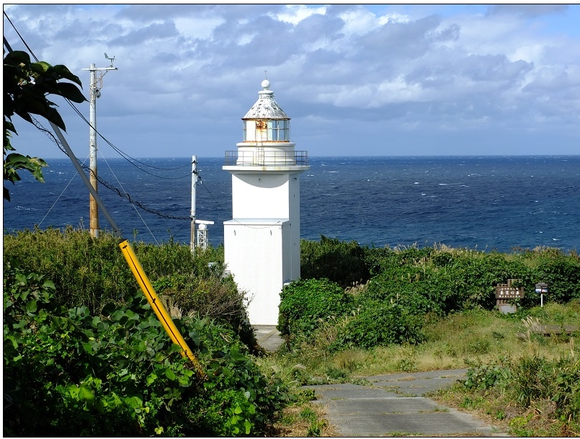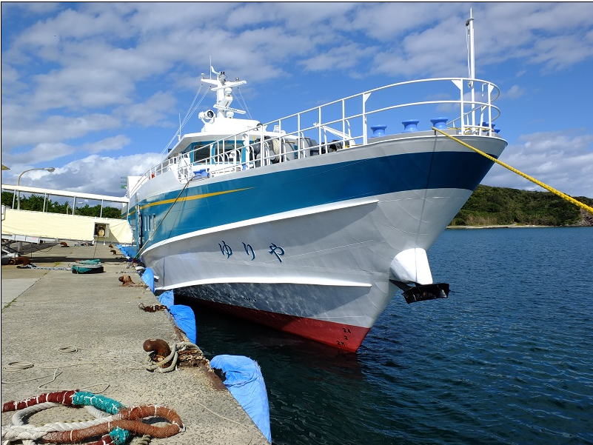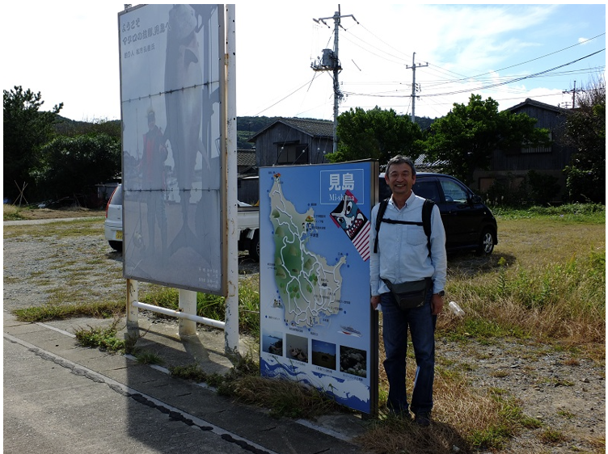

IOTA : AS-117大津島（おおづしま）へ行ってきました
JA4GXS/ 佐々木
EDXGメンバーの皆様、ＱＳＯ有り難うとうございました。
今回のIOTA Pedi.の状況をレポートします。

大津島（おおづしま）は人口約200名、山口県周南市の徳山港から巡航船に乗れば25分で着く瀬戸内海の島です。第2次世界大戦中は人間魚雷『回天』の基地がありました。
【出発】
2021年4月17日（土） 荷物は一人で運べるよう最小限としたものの約42㎏、右と左の手にキャスターバッグ、背中にデイバッグ、肩に釣竿ケースと分けて運べるよう荷造りしました。
前日から降りだした小雨のなか車に荷物を積み込み午前10時30分に山口市を出発。
徳山港に一番近い駐車場へ車を駐車し、ゴロゴロと荷物を引っ張って切符売り場まで行き、出航30分前に乗船しました。乗客10人ほどは船室内でみんな離れて座っていましたが、私はデッキに出てベンチに座っていました。出航するころには雨は止み青空が見えてきました。
午後1時10分に出航し25分で大津島に到着。
この日は午後2時から全島民対象のコロナワクチン接種が行われるとのことでした。
【宿泊施設】
今回もお世話になったのは、船着き場から歩いて10分の「大津島ふれあいセンター」です。またゴロゴロと荷物を引っ張って受付のある管理棟へ、受付では検温・使用申請書記入・料金支払いの後、宿泊棟No.1の鍵・敷布団用シーツ・枕カバー・電気蚊取り線香を受付のおばあちゃんから受け取りました。
（宿泊棟は全部で８棟ありますが、使用できるのはNo.1,2,3,8の４棟のみです。）
宿泊棟のある場所は、北西（ヨーロッパ）方向は小高い山、すぐ隣は小学校の校舎・体育館があります。建物は木造平屋建てで古く、すきま風が自由に吹きこんできます。設備は折りたたみ式長机が一つあり、テレビも冷蔵庫もありませんがエアコンのみ付いています。トイレは有りますが風呂は無く炊飯棟にシャワー設備があるのみです。今回持参した食料は弁当2食、おむすび6個、サンドイッチ2個、アクエリアス2Lを1本、これらで土曜日の昼、夜、日曜日の朝、昼用としました、島内にコンビニはありません。飲み物の自動販売機は船着き場とふれあいセンター入り口にあります。
【今回持参のアンテナ】
7＆10MHｚ用はKelemen社のDP4030デュアルバンドワイヤーDPをGP（エレべーテッドラジアル1本）として使用しました。マストに使う釣竿はDX Wire社のMidi(伸11.5ｍ、縮0.85ｍ)の先を1本抜き給電部は地上2.5ｍ位、ラジアルの端はロープを使って2ｍ高で管理棟の雨樋に結び、最低SWRは7.080MHzで1.6でした。
14MHｚはLNR社のEF-20H（EFDPツエップタイプ）を垂直で使用しました。マストに使う釣竿はDX Wire社のMidi(11.5ｍ長)全部を使用。給電部にヒゲをつけて調整し、最低SWRは14.150MHzで1.7でした。
同軸ケーブルはRG58A/Uを30ｍ×2本と予備に10ｍ×2本持って行きました。
両アンテナの調整を終えオンエアを開始したのは午後4時でした。
午後6時ころから風が強くなってきて、すきま風はビュービュー音がし、玄関やトイレのドアがガタガタ鳴り、アンテナが心配になりましたがSWRに変化がなかったのでQRVを続けました。翌朝明るくなってアンテナを見ると、2本ともちゃんと立っていました。
【JA4GXS/4 AS117 Ohzu 結果（QSO総数 336）】
FREQ(MHz) | CW | SSB | FT8 | 計
7 | 139 | 77 | 59 | 275
10 | 3 | - | 18 | 21
14 | 12 | - | 28 | 40
計 | 154 | 77 | 105 | 336

地域 | QSO数
AS(JA) | 298
AS(JA以外) | 22
NA | 6
SA | 3
OC | 7
計 | 336

【撤収】
4月18日（日） 午前11時にQRTしてアンテナの撤収を始めました。12時半には荷造りを終え、鍵等を受付に返し港へ向かいました。出航までの間は防波堤で釣りをしている人をボーﾂと見ていました。午後1時20分発のフェリーの乗客20人ほどは皆船室で間隔を空けて座っていました。出航後約45分で徳山港に着き途中道の駅で休憩後、午後4時には無事山口の家へ着きました。
【Club Logにデータアップロード】
QSLカードはJARLに送ります。
また、Club LogにQSOデータをアップロードしました。約1か月後にはIOTA申請用のClub Logマッチングが可能になると思います。
【聞こえていましたら是非コールしてください】
疲れましたが、いい気分転換になりました。
もしまたJA4GXS/4が聞こえていましたら是非コールしてください。ひょっとすると見島からかも知れません。
※参考：IOTA:AS-117見島（みしま）：山口県萩市の萩港から北に42キロ、日本海にある国境の離島。
萩港からは高速船で70分。見島航路は冬の間は大陸からの北風が強く波の高い日が多いため、たびたび欠航になります。欠航にならなくても波の高い日が多いため船酔いになる覚悟が必要です。
FB DX
７３ de JA4GXS/佐々木

------------------------------------------------------------------------------------

●大津島の港から『大津島ふれあいセンター』方向を望む
中央下にある大きな緑色の屋根は小学校の体育館、その左にある白い屋根が『大津島ふれあいセンター』の管理棟、管理棟脇に宿泊棟がある。（この山の方向がヨーロッパ、松山の方向は反対側で海。）
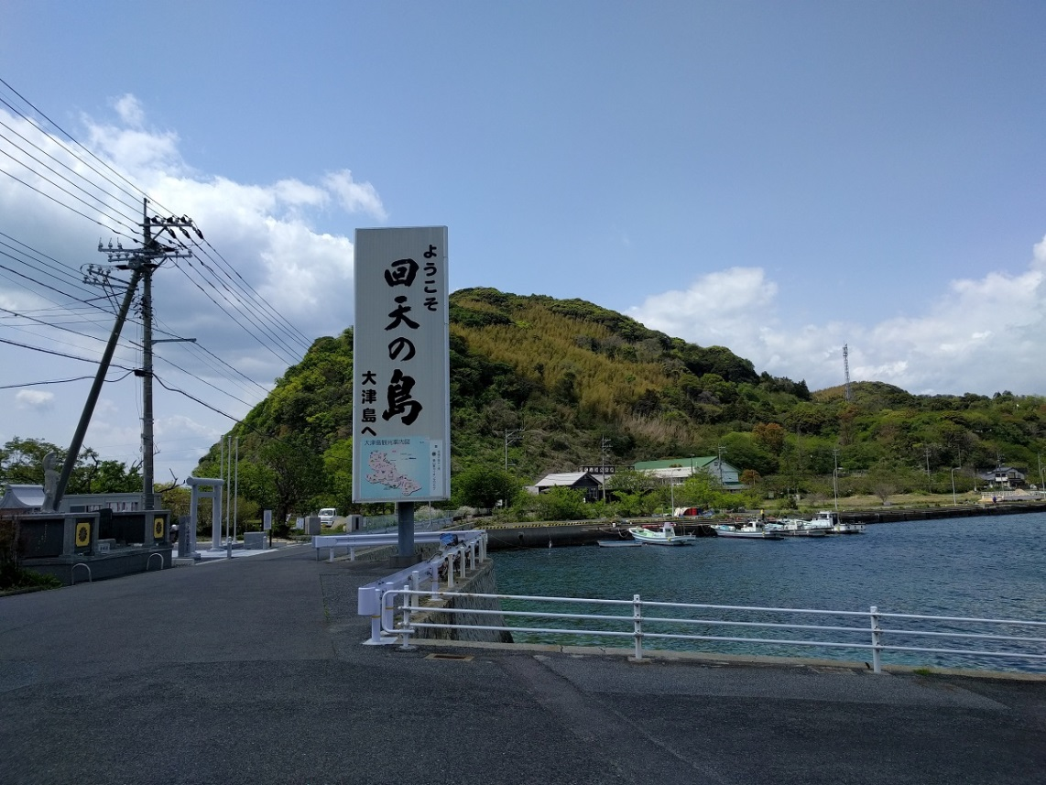

●アンテナ： 左が7＆10MHｚ GP、右が14MHｚ垂直ツエップ
給電部は、どちらも樹木よりも上になるようにした。
黒く見えるものは、縮まないようにするためのベルト。
